**目录：**

1. **软件介绍**
2. **安装与卸载**
3. **基本操作介绍**

**单位变换**

**选择命令**

**显示模式**

**捕捉坐标**

**产生参考点**

**层列表**

**快捷键**

**工具栏**

**鼠标定位**

1. **菜单功能详解**

**附 A抄板详解**

**附 B编辑中心详解**

**附 C提取坐标详解**

**一、软件介绍**

GBRE是一款gerber图形编辑软件，解决了倾斜焊盘的编辑和匹配问题。对圆形板的编辑和抄板提供了极大方便。软件独特的依据形状的查找功能为挑选焊盘带来全新体验。完备的手工编辑功能，独特的整层图形裁剪，为一些特殊需求的处理提供了方便。

1. **安装与卸载**

运行下载到本地的安装文件，根据提示点击“下一步”就可以完成安装，默认安装在C:\gbre3目录，并且会在桌面创建一个软件的快捷方式。

安装后，请不要修改安装目录下的文件。

软件需要通过email获取验证码登录。

卸载软件，只需要删除安装目录即可。软件本身不会修改系统内容，也不会修改注册表。

**三、基本操作**

**单位切换**：点击状态栏单位按钮，或者打开菜单栏“属性”->环境设置，进行单位设置。

**选择命令**：软件一直处于待选择状态,右键取消物体的选择状态.

点选:直接点击图形选择.

框选:按住鼠标左键，直接拖动，选择框内物体。从左向右拖动，选择完全在框内的物体，右向左框选，则框接触到的物体也选择。

剔除选择:按住Shif选择已经选择的物体,取消这些物体的选择状态.

同类全选:菜单->编辑-选择-同类型 读进的gerber文件中相同d码的物体。

反向选择: 菜单->编辑-选择-反选 （针对当前可编辑层，已经选和未选择交换选择状态）.

缩放操作：可以通过鼠标滚轮来缩放，或者快捷键PageUp/PageDown

选择一个物体，状态栏显示：形状，长宽，角度，面积，中心坐标。

选择两个物体，状态栏会显示两物体边缘距离，中心距离，中心线角度，面积。

选择多个物体，状态栏显示物体数量，面积和。

**显示模式**：按F键，显示模式在填充，边框，中心线三种模式间轮流切换。

**捕捉坐标**

Shift+E 捕捉捕捉参考点, 焊盘中心 或 线段最近位置 或多变形边缘最近位置

Ctrl+鼠标左键点击，同样捕捉。

任何时候,都可以捕捉坐标. 移动,复制,旋转,镜像,编辑焊盘的顶点和边线的时候尤为有用.

工具->坐标输入 捕捉坐标点，用来控制鼠标移动到精确位置。

，输入坐标，Y输入框内Enter，跳转相应位置。移动，复制，移动顶点，移动边，时候，这个常用来控制精确位置。

选择物体后，ctrl+数字键,在所选择物体范围中心加标识点，可供鼠标捕捉定位用

**产生参考点**(参考点的捕捉,针对直接编辑焊盘的边,顶点有很好的精确定位作用)

Shift+数字键 对所选图形给出参考点.

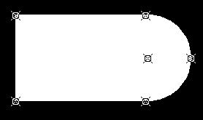 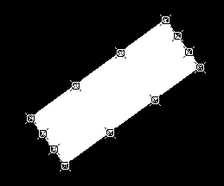

Shift+1 shift+2

Shift+数字键 对所选图形的矩形范围按照数字比例给出参考点.

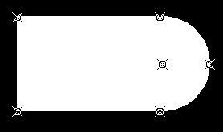 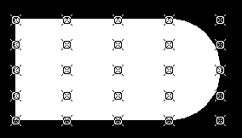 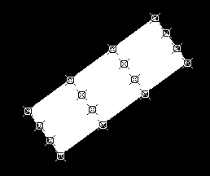

Ctrl+1 ctrl+3 ctrl+2

无选择物体的时候,shift+数字 ctrl+数字, 取消所有的控制点

**层列表**

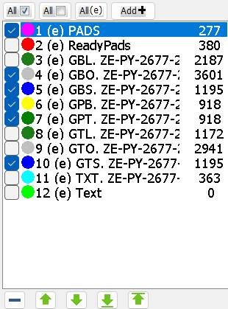

软件自动添加第一层PAD层，需要编辑的PAD，需要编辑的图形复制到这里，准备编辑

软件自动添加第二层PAD ready层，用来暂存编辑后的PAD

复选框：该层是否被显示

颜色区域：点击，修改该层的显示颜色

文字区域：右键单击，修改可编辑标记(e),标记该层物体是否可以被选择和编辑

左键双击，只保留该层可显示，取消其它层的显示选择

数字区：当前层上物体数量

当前层（有背景色）显示在最顶端，覆盖其他层图形。

**快捷键列表**

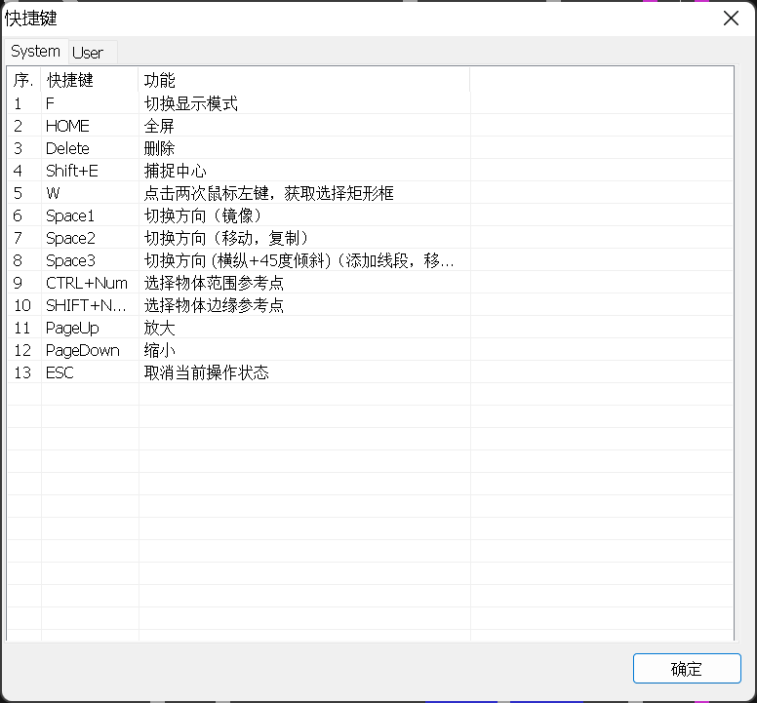

User栏目下，可以对软件所有菜单功能自由设置快捷键。

**2.1 工具栏介绍**

每个工具栏快捷按钮,都对应一个菜单. 每个菜单都可以自行设置快捷键.



----新建工程

---打开工程

---保存命令，保存当前工程文档

----自动导入gerber文件

___捕捉网格线

___显示网格线

___捕捉节点

___负片添加状态

----测量任意两点距离

----任意两物体距离

----复制任意层数据到PADS层

----把PADS层所选数据移动到ready层

---复制到其他层

---移动到其他层

___显示原件图像

___选择step

___图形抄板

BMP 输出bmp图片文件

PDF 输出pdf文件

DXF 输出dxf文件

TIP 提示信息显示

trsview 透明显示图形

* 仿真显示
* 移动到mask层
* 移动到边框层
* 移动到角线层
* 移动到文字层

输出lmd

**2.2侧边工具栏**

添加圆形

添加矩形

添加椭圆

添加线段

添加多边形

所选择图形变换为圆形

所选择图形变换为矩形

所选择图形变换为椭圆

移动顶点

移动边

删除顶点

添加顶点

线段边变换圆弧

所选择焊盘转换正负片属性

所选焊盘正负片合并整理

编辑中心

转换原件

 区域放大

**2.2鼠标定位**

编辑->输入坐标 捕捉坐标点

输入坐标，Y输入框内Enter，跳转相应位置。移动，复制，移动顶点，移动边，时候，这个常用来控制精确位置。

选择物体后，菜单=>工具=>添加捕捉点，在所选择物体范围中心加标识点，可供鼠标捕捉定位用

**2.2 菜单介绍**

2.2.1 文件

新建 新建工程 清空当前工程

打开 开启工程 打开.gbre文件

保存 保存工程 保存.gbre文件

另存为 另存工程 另存.gbre文件

导入 自动导入 自动导入gerber和drill文件, 一般情况下,gerber 274 X格式文件自动导入就可以了.

导入 Gerber 274X/Drill 导入Gerber和drill文件（这里针对格式gerber 274D，可以分层设置格式，多次导入）

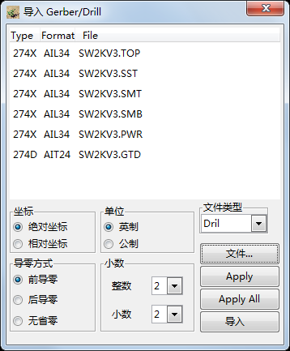

导入 LMD

导入 DXF

导入 X/Y 导入坐标文件

输出 Gerber :导出对应层gerber格式文件到目标路径.

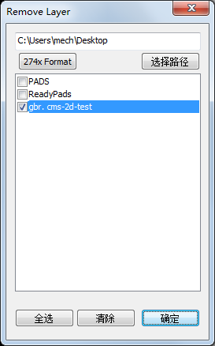

输出 Gerber选择

输出 Gerber选择合并一层

输出 LMD

输出 BMP 当前显示的层图形输出为一个bmp文件 分辨率可以在配置文件里设置,请查找关键字 exp_bmp_dpi

输出 pdf 当前显示的层图形输出为一个pdf文件

输出 dxf 当前显示的层图形输出为一个dxf文件(如果仅有pad,ready层,则用轮廓线模式输出,否则输出填充图形实体)

输出 cam7.5 输出cam350（7.5）格式工程文件

退出 退出软件.

打印

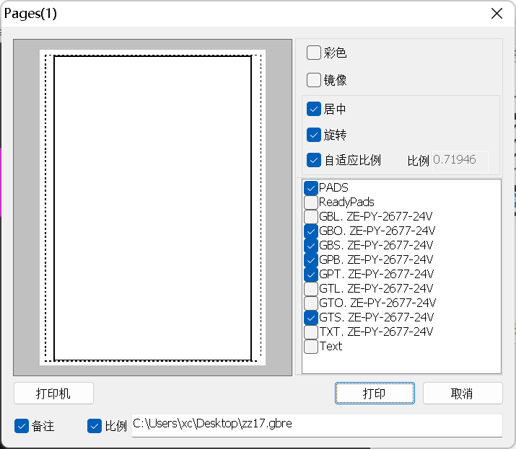

2.2.2 编辑菜单

撤销 恢复到最后一个操作前的状态.

恢复 找回撤销的操作状态.

删除 Delete键或者点此菜单，删除所选择的物体. 鼠标右键是取消选择状态,删除必须选择后执行这个菜单.

移动 选择此命令前选择物体，或选择此命令后继续选择物体，

选择物体后，按右键盘拾取物体范围框(可以shift+e捕捉一个参考点来移动，否则参考图形中心)，移动到目的位置，按左键放下。

右键结束当前选择，继续选择物体进行移动。

右键结束当前选择,再右键结束此命令。

键入坐标可以快速精确坐标移动. 可以实现移动到固定位置或相对当前距离.

按空格键，可以切换移动方向，横向移动，纵向移动和自由移动。

复制 选择此命令前选择物体，或选择此命令后继续选择物体,

选择物体后，按右键盘拾取物体范围框，移动到目的位置，按左键放下。

右键结束当前，继续选择物体进行复制。

右键结束当前选择,再右键结束此命令。

键入坐标可以快速精确坐标复制. 可以实现复制到固定位置或相对当前距离.

按空格键，可以切换复制方向，横向复制，纵向复制和自由复制。

旋转 选择此命令前选择物体，或选择此命令后继续选择物体，

选择物体后，按右键盘选择旋转基本点，再次按左键旋转，每按一次旋转一次。

旋转角度可以在弹出窗口修改。(弹出窗口在 主界面左下角)

右键结束当前，继续选择物体进行镜像,再右键结束此命令。

镜像 选择此命令前选择物体，或选择此命令后继续选择物体，

选择物体后，按右键盘结束选择，按空格键调整镜像方向，

移动鼠标调整位置，鼠标左键做镜像操作。

右键结束当前，继续选择物体进行镜像,再右键结束此命令。

加宽 针对选择的物体增加一定宽度

挖空 挖空实体,仅保留轮廓线

填充 针对挖空的轮廓线,,填充为实体.

图元倒角

层->移除层

在弹出窗口中选择移出不需要的层。（前两层固定，不能移除）

可以选择所有层,或没有任何图形的空层.

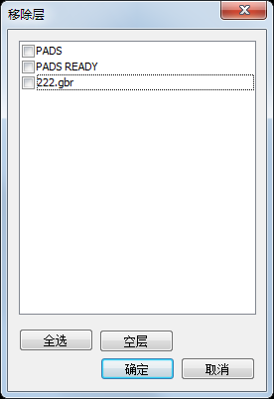

层->添加层

在弹出窗口中给新加层个数。添加一个空层，于层列表上面的添加层一样.

层->重命名 直接修改层的名称

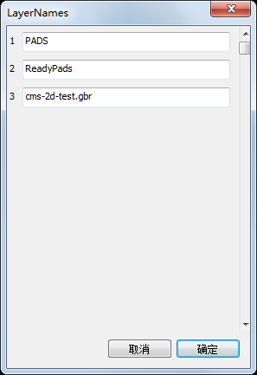

层->正反面合并排版

适合进行阴阳排版。 把正反面对应的层进行镜像后互换层。

把反面对应层图形移动到正面，并进行镜像，与正面图形保持相应距离。

钻孔层图形镜像一份到相应位置。

GAP层用来计算排版的图形范围，可以用边框层。没有此层则用所有图形层的范围。

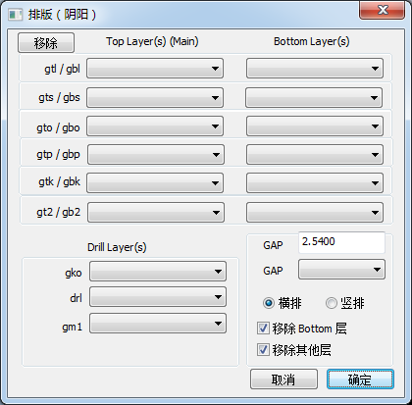

层->多层合并

多层合并成一层

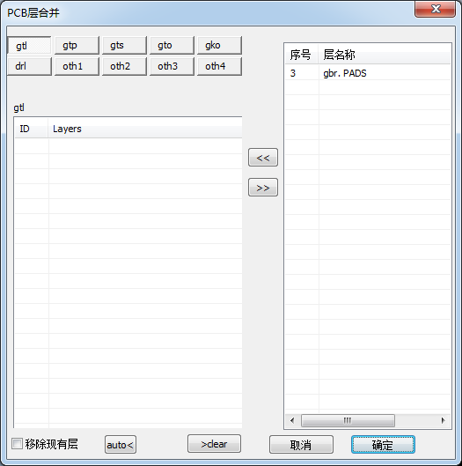

复制到层

把选择的物体复制到目标层。可以复制到一新加层.

移动到层

把选择的物体移动到目标层。可以移动到一新加层.

选择-> 所有 ,选择所有可编辑层上的物体.

同D码 （针对gerber读入的层，选择相同d码）

反选 针对可编辑层，以选择和未选择互换。

选择所有负片

当前层所有

连接线，鼠标点击起点，点击终点，选择起点终点经过的线条碰撞到的物体。通常从来选择倾斜的一排焊盘。

连接体 （与当前选择物体由连接的所有物体全选）

小物体 （选择面积小于指定数值的焊盘）

线段选择 鼠标连线，选择则连线接触的物体

恢复选择，选择上次操作中的选中物体

移动节点 针对焊盘层的焊盘,鼠标左键选择一个顶点,移动到需要的位置,鼠标左键放下顶点. 配合产生参考点,捕捉位置,坐标输入(相对/绝对坐标),可以达到各种图形的编辑效果。空格键可以锁定移动方向。

移动线段 针对焊盘层的焊盘,鼠标左键选择一个条边,移动到需要的位置,鼠标左键放下边. 配合产生参考点,捕捉位置,坐标输入(相对/绝对坐标),可以达到各种图形的编辑效果。空格键可以锁定移动方向。

删除节点 针对焊盘层的焊盘,鼠标左键选择一个顶点,即删除. 配合产生参考点,捕捉位置,坐标输入(相对/绝对坐标),可以达到各种图形的编辑效果

添加节点 针对焊盘层的焊盘,鼠标左键选择一个条边,折线出一个顶点,鼠标左键放下顶点. 配合产生参考点,捕捉位置,坐标输入(相对/绝对坐标),可以达到各种图形的编辑效果。空格键可以鼠标移动方向。

线段转换圆弧 针对焊盘层的焊盘,鼠标左键选择一个条边,变换出两段固定的弧线,鼠标左键放下顶点. 配合产生参考点,捕捉位置,坐标输入(相对/绝对坐标),可以达到各种图形的编辑效果

注：以上移动顶点、移动线段、添加顶点、删除顶点、线段转换圆弧，组合使用，可以直接对图形进行编。

图形变化到->圆形 把所选择的PAD层焊盘形状按照一定参数变化

->矩形

->椭圆

->椭圆（弧）

圆形 合并,把所选物体合并为一个圆形.

矩形 合并,把所选物体合并为一个矩形.

保留,多个图形时,可以保留各个图形的一个参数不变,单独修改另外参数.例如把所有椭圆的宽度修改到同一个数值椭圆 同矩形

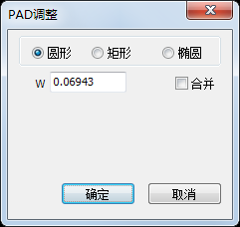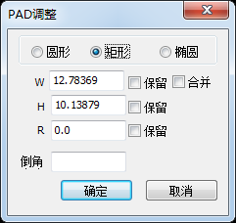

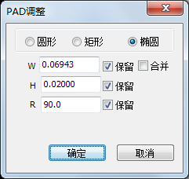

**阵列** 支持阵列排列，圆周排列，旋转排列

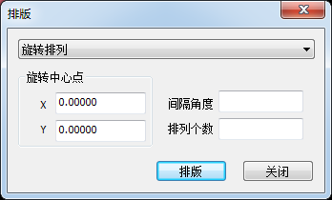

矩形排列，按照横向纵向间隔距离和个数排列

圆周排列，按照圆周上放置总数，自动旋转角度和位置阵列

旋转排列，按照角度设置，自动旋转一定角度阵列

2.2.3添加菜单

圆形（中心）

鼠标操作，添加圆形pad。鼠标左键圆心，左键确定。 右键结束。

圆形（宽度）

添加固定直径的圆形（用户填写宽度）。

圆形（三点）

鼠标操作，添加圆形pad。鼠标左键三点定圆。 右键结束。

矩形

鼠标操作，添加矩形pad。鼠标左键两点确定矩形。 右键结束。

椭圆

鼠标操作，添加椭圆形pad。鼠标左键两点确定。 右键结束。

线段（圆形）

鼠标操作，添加线形pad。宽度在弹出输入框可以修改，默认为上一次的测量距离。鼠标左键两点确定。 右键结束。

多线段（圆形）

可以添加折线段

线段（矩形）

鼠标操作，添加线形pad。宽度在弹出输入框可以修改，默认为上一次的测量距离。鼠标左键两点确定。 右键结束。

圆弧3点

鼠标操作，三点坐标确定圆弧

圆弧中心点

鼠标操作，中心+起止点确定圆弧

多边形

鼠标操作，添加多边形pad。鼠标左键依次选择点，右键确定。 双右键结束。

圆角矩形

鼠标操作，添加倒角矩形pad。倒角宽度在弹出输入框可以修改，默认为上一次的测量距离。

文字

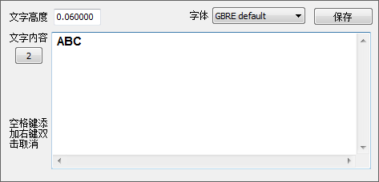

输入框中填写文字高度，和需要添加的文字，鼠标移动到相应位置，按空格键，实施添加。 右键结束。 字体选择后需要点save来使用。 1/2用来选择和保存不同模板

文字+边框

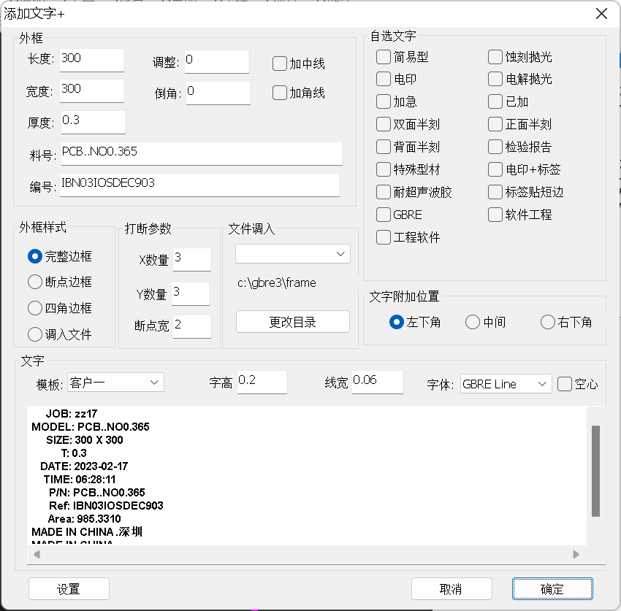

矩形边框

鼠标点击,添加矩形(仅边框)

角中线

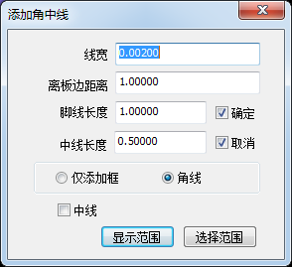

边框

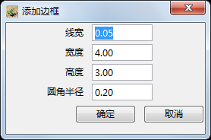

二维码

二维码添加在当前层，范围在当前选择的物体的矩形范围内。先选择物体再添加。

2.2.4工具菜单

编辑中心（型图编辑中心,默认单个选项卡）

选择好图形进入编辑中心. 一般一个元件的pad一次全选后进入编辑中心. 默认所有pad都是编辑状态. 可以右键取消选择, 再重新选择一个,进行编辑. 逐个编辑后,查找,会查找同类的元件.如果查有很多串码, 可以调整更小的查找精度

细说明,见后面的图形编辑中心.

输入坐标 需要精确坐标的时候,这里填入精确坐标(相对或绝对),直接编辑pad或复制移动等动作经常用到.

测量点距

测量物距 测量两物体中心距离和边沿距离

转换到pads层 所选择的物体转换到pads层(默认ready层的捕参与)

转换到ready层 所选择的物体转换到ready层

提取焊盘（选择的物体）

提取焊盘（选择的层）

合并负片（选择的物体）

层图形变换 复杂的图形变换,

图形轮廓：针对一层，连通的物体组合为一个

两层相减：裁减出a层图形被b层图形遮盖后的部分，到新层

两层重叠：裁减出两层图形重叠部分，到新层

图形膨胀：加宽或缩小图形尺寸（单个图形中心位置不变换）

缩放：缩放图形+坐标（单个图形中心位置也变换）

查找焊盘 （根据线路层，mask，silk，drill等层，挑选线路层的焊盘到新层）

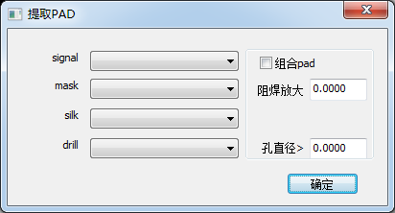

组合焊盘(线路层上的焊盘是组合焊盘的)

阻焊放大(阻焊焊盘放大相应值)

孔直径(只取大于这个直径的孔,小孔忽略)

挑选mask完全覆盖的线路层上的图形, 如果对应位置有silk,drill层的物体,则屏蔽掉不参加挑选. 挑选出来的焊盘,放到一新层上

Dark🡨>Clear属性切换（所选物体转换为负片或整片）,焊盘编辑时经常用.

保持距离：选择的物体保持间距裁剪

安全检查：针对一层，检查网络间距离，距离警示标记放在新加一层，裁减推荐放在新加一层

安全检查(层间)：针对二层，检查距离，距离警示标记放在新加一层，裁减推荐放在新加一层

贴片开孔检查，检查贴片开孔的异常。

添加控制点（给当前位置添加捕捉点 ，为后续操作鼠标可以精确捕捉坐标）

原点重置，把工程原点坐标移动到当前

命名->命名：给所选择的一组物体一个名称标示

命名->替换：用已经命名的一组物体，替换当前选择的一组物体（两组物体偏移至中心对后替换）

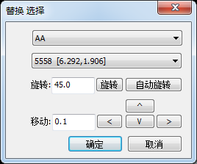

可以调整替换的位置角度

命名->列表：显示所有命名物体，

命名->添加：选择一个名称物体添加到当前

图像抄板 载入扫描图像，依照图像绘制焊盘。详情见 附： A 图像抄板详细说明

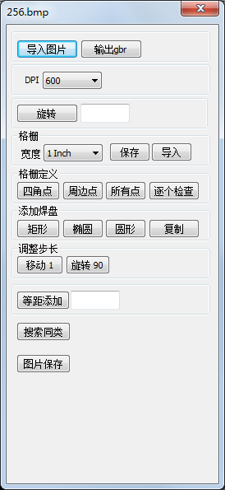

区域放大：

2.2.5设置

设置 环境变量

单位，格栅宽度，鼠标跟随形状，鼠标捕捉宽度，各临时图形颜色

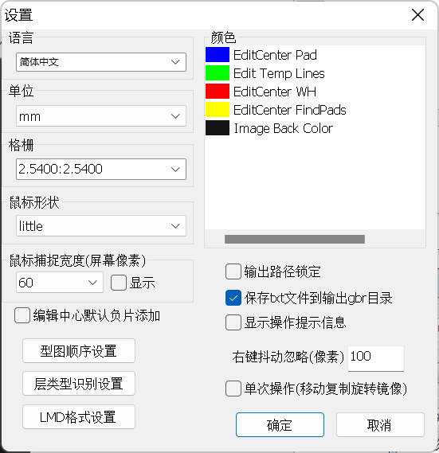

状态:

格栅显示

捕捉格栅

捕捉物体位置

负片显示

显示元件

显示提示信息

透明显示状态

仿真显示

快捷键：这里可以个给每个功能独立设置快捷键

D码表：gerber层，可以查看和修改D码

命名表：查看已经命名的物体列表和图形

已存元件：查看编辑中心保存的外形列表（可用查看编辑前后的图形），可用直接用来替换当前资料对应的元件

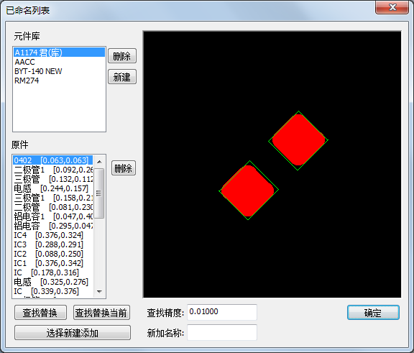

选择新建添加：针对已经做好的数据，未添加进来的，分别选择某元件的PAD层和PAD READY层图形，然后可以添加进来。

当前层显示设定 (当前层设置为边框显示,不随F键切换)

2.2.7帮助

帮助：打开主页<http://www.gbre.online/>

关于：显示软件版本，声明和软件的登录用户。

2.2.8工程

几个工程之间切换

2.3 原件

此处用来提取元件坐标。先将焊盘移至PAD层，然后选择一个元件进行相应操作。

转换原件 转换并查找原件

转换原件 仅转当前 转换当前选择的一个

原件打散 打散已经转换的原件

重新组装 打散已经选择的原件，针对部分选择焊盘重新转换

原件显示设置 设置原件的颜色位号等显示状态

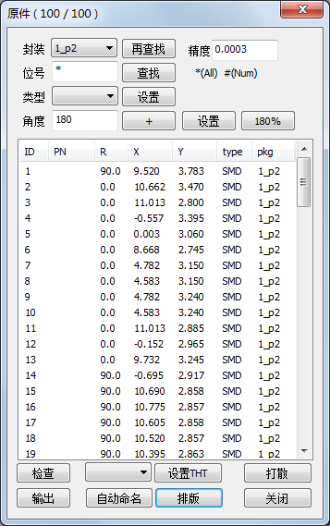 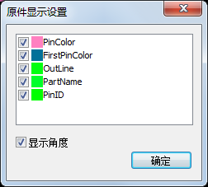

捷径:

旋转90

X镜像

Y镜像

复制 不同工程/窗口间图形数据传递

粘贴

**附：**

**A 图像抄板详细说明**

踩点操作说明：

1.设置界面，可以设置图像DPI,控制点距离（10mm 或 1 inch）

2.图形旋转

载入的图形如果有角度，可以在这里旋转。

选择Get R, 测量距离，测量线段的角度可以直接填入。测量线段的角度在状态栏有显示。

3.控制点

3.1添加四角控制点

3.2产生边缘控制点 （ 这时，可以校准控制点，针对边缘控制点 ）

3.3产生中间控制点

3.4校准控制点（PAGEUP/B PAGEDOWN/T 分别是跳转到上一个控制点，跳转到下一个控制点，然后移动鼠标到新的位置点击）

校准时候，可以滚动鼠标把图形放大，以提高精度。

4.添加pad

4.1选择 矩形，椭圆，圆，（多焊盘复制），鼠标移动到对应位置，空格键盘或enter键放置一个焊盘

4.2鼠标在主图区，按方向键（上下左右），对鼠标位置微调

鼠标在主图区，按CTRL+方向键（上下左右），对焊盘形状（位置）微调

CTRL+S，切换调整步长（分别为像素宽度0.5,1,4,8,16）

R键，旋转焊盘

SHIFT+R 反向旋转

CTRL+R，切换旋转步长（可切换角度分别为1,45,90）

4.3多焊盘复制，

选择焊盘（同GBRE,点选框选等，右键取消选择），点多焊盘复制按钮，

移动鼠标到相应位置，空格键盘放置这一组焊盘

4.4均匀间隔添加

选择两个焊盘，填入中间需要加焊盘的个数，执行均匀间隔添加。

用选择时第一个焊盘的形状，均匀添加个数在两个焊盘中心连线上。

5.输出gerber

控制点范围外的pad，不输出。如果图形比较大，没有在控制点范围内，不支持。

::一次添加一排同样的焊盘

CTRl+A、B增加减少pad

A/B增加减小pad的距离

::配合阵列操作，圆板可以配合圆周阵列。

6.测试操作

1.

CTRL+鼠标左键点选，描黑焊盘颜色

ctrl+鼠标左键拖动框，描黑盘颜色

shift+鼠标右键点　　图形复原

CTRL+shift+鼠标左键点选，描白色

ctrl+shift+鼠标左键拖动框，描白色

焊盘颜色描黑后，如焊盘状态完好，可以选择一个或一对焊盘，尝试同类查找功能: 选择两个焊盘, 在描黑区域查找同类的一对焊盘.

2. 添加焊盘时，

Z X C 分别是根据描黑位置自动移动位置匹配，移动角度匹配，移动位置+角度匹配，

附

**B 型图编辑中心**

选择好图形进入编辑中心. 一般一个元件的pad一次全选后进入编辑中心. 默认所有pad都是编辑状态. 可以右键取消选择, 再重新选择一个,进行编辑. 逐个编辑后,查找,会查找同类的元件.如果查有很多串码, 可以调整更小的查找精度试试.

单个选项卡 : 把所选物体独立做型图,单个修改

多个选项卡 : 把所选物体当作一个做型图，或者一组一同修改

2pad选项卡 : 选择的是两个焊盘, 它们面对面做型图，方便一对焊盘内距侧边等同时操作。

倒角: 选择倒角位置

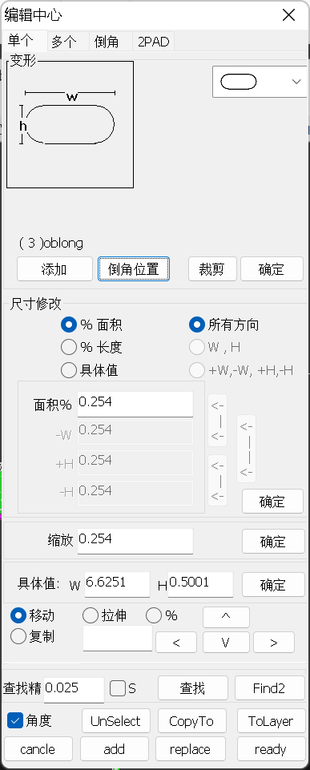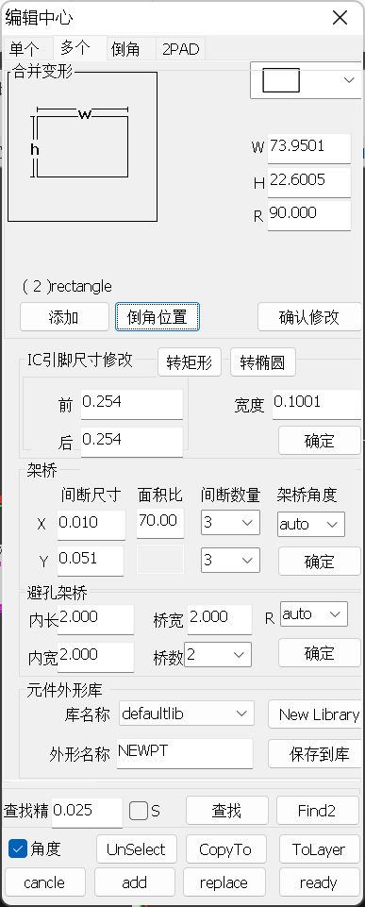

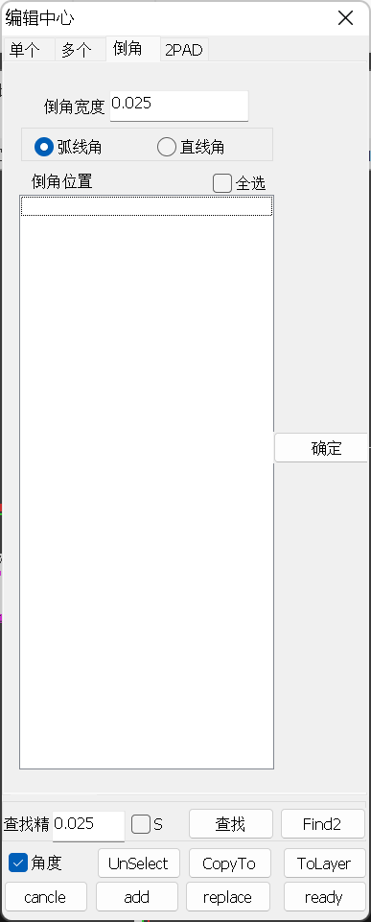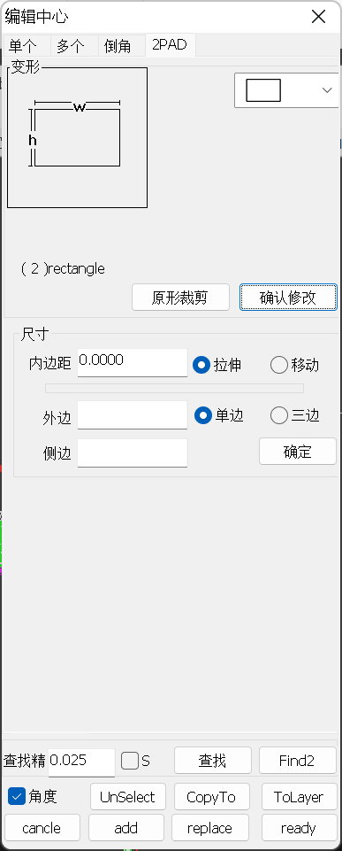

Cancle 放弃当前选择

Add 把所产生的图添加到pad层

Replace 把产生后的图形，替换掉pad层相应的图形

Ready 把编辑后的pad移动到ready层

**附**

**C 元件坐标的提取**

